Meldingsformulier kunststofproducten voor eenmalig gebruik – Tabaksproducten met filters en filters

Ingevolge artikel 4 van het Besluit regeling voor uitgebreide producentenverantwoordelijkheid en artikel 4.2 van de Regeling kunststofproducten voor eenmalig gebruik moet een producent van tabaksproducten met kunststofhoudende filters of kunststofhoudende filters die worden verkocht voor gebruik in combinatie met tabaksproducten, in ieder geval de in dit meldingsformulier gevraagde informatie aanleveren.

Het ingevulde en ondertekende formulier dient per e-mail verzonden te worden naar:

producentenverantwoordelijkheid@rws.nl

Daarnaast kunt u eventueel ook een papieren versie sturen naar:

Rijkswaterstaat
WVL, Leefomgeving
Afdeling Circulaire Economie en Afval (LOAC)
t.a.v. Team uitgebreide producentenverantwoordelijkheid
Postbus 2232
3500 GE Utrecht

Deel I Gegevens producent of producentenorganisatie

- Algemene gegevens

Postadres / postcode / plaats
Telefoonnummer
E-mailadres
Nummer KvK
Naam contactpersoon
Telefoonnummer contactpersoon
Naam ondertekenaar
Functie ondertekenaar
Datum ondertekening
Handtekening

- Betreft het een melding van een individuele producenten of van een producentenorganisatie?

O individuele producent/importeur
O producentenorganisatie

- Indien het een producentenorganisatie betreft: geef de namen, adressen en KvK-nummers van de aangesloten producenten. Indien gewenst kan een separate lijst worden bijgevoegd.

Deel II Gegevens product

- Geef aan welke kunststofhoudende tabaksproducten voor eenmalig gebruik u in de handel brengt.

1. In de handel gebrachte kunststofproducten voor eenmalig gebruik | 2. Kruis aan welk product u in de handel brengt
Sigaret of sigaar met kunststofhoudend filter
Afzonderlijke kunststofhoudende filters voor eenmalig gebruik
Elektronisch apparaat voor gebruik met een verwarmd tabaksproduct, met inbegrip van kunststofhoudende filters voor eenmalig gebruik
Anders, namelijk

Toelichting: Zie voor uitleg van ‘tabaksproducten met kunststofhoudende filters, en kunststofhoudende filters die worden verkocht voor gebruik in combinatie met tabaksproducten’ de passage uit de Richtsnoeren van de Commissie inzake kunststofproducten voor eenmalig gebruik in overeenstemming met Richtlijn (EU) 2019/904 in de bijlage.

Bijlage

Mededeling van de Commissie 2021/C 216/01 — Richtsnoeren van de Commissie inzake kunststofproducten voor eenmalig gebruik in overeenstemming met Richtlijn (EU) 2019/904 van het Europees Parlement en de Raad betreffende de vermindering van de effecten van bepaalde kunststofproducten op het milieu, paragraaf 4.11 (https://eur-lex.europa.eu/legal-content/NL/TXT/?uri=CELEX:52021XC0607(03)):

Tabaksproducten met filters, en filters die verkocht worden voor gebruik in combinatie met tabaksproducten

Productbeschrijving en criteria in de richtlijn

De volgende tabel geeft een overzicht van de relevante beschrijvingen die betrekking hebben op tabaksproducten met filters en filters voor gebruik in combinatie met tabaksproducten, overeenkomstig de richtlijn.
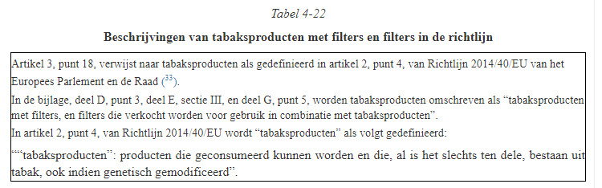

Tabaksproducten met filters of filters die in de handel worden gebracht voor gebruik in combinatie met tabaksproducten die celluloseacetaat bevatten, worden geacht een chemisch gewijzigd natuurlijk polymeer te zijn en vallen derhalve binnen het toepassingsgebied van de richtlijn, mits zij aan de andere relevante voorwaarden voor die producten voldoen.

De belangrijkste productspecifieke criteria om te bepalen of een tabaksproduct met filter of een filter dat in de handel wordt gebracht voor gebruik in combinatie met een tabaksproduct, binnen het toepassingsgebied van de richtlijn vallen, zijn als volgt:

- Het product is een tabaksproduct (zoals gedefinieerd in artikel 2, punt 4, van Richtlijn 2014/40/EU) en het product bevat een filter: bv. een sigaret of een sigaar;
- Het product is een afzonderlijk filter voor gebruik met tabaksproducten: bv. een filtrerend mondstuk of mini-filter.

Productoverzicht en lijst van illustratieve voorbeelden

Tabel 4-23 geeft voorbeelden om de vraag te beantwoorden of bepaalde soorten tabaksproducten met een filter of filters die voor gebruik met tabaksproducten in de handel worden gebracht, kunnen worden beschouwd als opgenomen in of uitgesloten van het toepassingsgebied van de richtlijn.
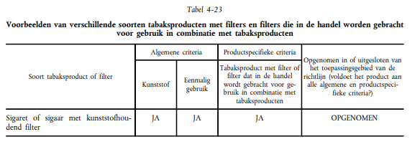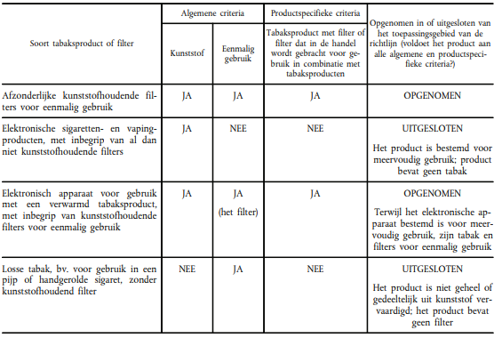
Bron: https://eur-lex.europa.eu/legal-content/NL/TXT/?uri=CELEX:52021XC0607(03)

